 | Пам’ятка населенню

Здоров'я – найцінніший скарб, бережіть та дбайте про нього!

Більшість сучасних побутових предметів можуть виділяти забруднювачі повітря. Деякі з них виділяють по кілька забруднювачів, а використання інших може мати прямий шкідливий вплив, який посилюється невеликими об'ємами сучасних квартир, особливо, коли вони погано вентилюються, а також при порушенні правил поводження з побутовими предметами.
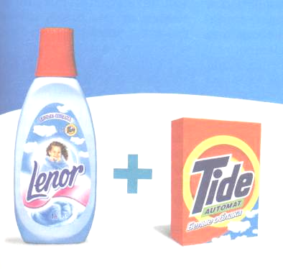
В побуті ми широко використовуємо різноманітні засоби побутової хімії, які значно полегшують домашню роботу, разом з тим вони можуть становити потенційну небезпеку для нашого здоров'я і навіть життя.
Як правило, препарати побутової хімії класифікуються таким чином:
▪ миючі засоби і засоби для вибілювання, підсинювання та підкрохмалювання;
▪ засоби для чищення та полірування;
▪ засоби для виведення плям;
▪ дезінфікуючі препарати і засоби для боротьби з побутовими комахами та гризунами;
▪ лакофарбовані та склеювальні матеріали;
▪ інші препарати побутової хімії.
Так засоби для виведення плям, іржі, зняття накипу переважно містять мурашину, соляну, щавелеву кислоти, які можуть викликати опіки та ураження печінки, нирок, легень при потраплянні в організм. До складу багатьох засобів для прання та відбілювання входять розчини лугів. Засоби для миття віконного скла, кахлі, умивальніків, унітазів містять розчин аміаку, який уражає слизові оболонки очей і дихальних шляхів. До складу багатьох лаків та фарб входять нітросполуки, які негативно впливають, насамперед, на печінку. Засоби для чищення та полірування, як правило, мають органічну основу, яка випаровується в повітря приміщення.
Предмети особистої гігієни, включаючи косметику, лак для волосся, дезодоранти, лаки для нігтів, їх розчинники містять широкий спектр летких речовин і твердих частинок, а багато з них містить також пропелени аерозолів (хлоровані фторвуглецеві сполуки, закис азоту, хлорметил, бутан).
Однак не завжди можна зробити висновок про величину ризику для здоров'я, що його створюють ті чи інші засоби побутової хімії, з огляду на велику кількість компонентів, які наявні в цих товарах та можливості їх використання в різних цілях. Шкідливі наслідки для здоров'я можуть з'явитися через декілька років після впливу.

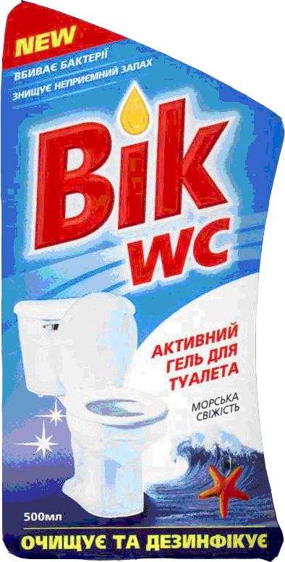
Основні правила безпеки в побуті.
- Всі засоби побутової хімії, навіть звичайний пральний порошок чи сода, повинні зберігатись таким чином, щоб до них не могли дістатися діти. Ці засоби необхідно обов'язково зберігати окремо від будь-яких харчових продуктів.
- Всі хімічні речовини, що зберігаються в будинку чи квартирі повинні бути у відповідних ємкостях з чіткими написами. Не варто зберігати в квартирі невідомі хімічні речовини, або такі, у яких вийшов термін використання. Засоби, що містять в значних кількостях агресивні хімічні речовини (кислоти, луги тощо) повинні щільно закриватися і мати етикетку. При роботі з ними потрібно надягати гумові рукавички, захисні окуляри, халати, а після закінчення роботи необхідно добре вимити теплою водою з милом і рукавички, і руки.
- Засоби, небезпечні в пожежному відношенні (бензин, ацетон, гас, деякі засоби для виведення плям та ін.) повинні стояти в щільно закритих ємкостях, бажано в таких, що не б'ються, подалі від джерел тепла та вогню.
- При роботі з пожежонебезпечними засобами забороняється палити цигарки, запалювати сірники, включати електронагрівальні прилади. Найбільш небезпечні випари горючих та легкозаймистих рідин. Тому краще всього працювати з такими речовинами (бензин, ацетон) на повітрі, поза помешканням.
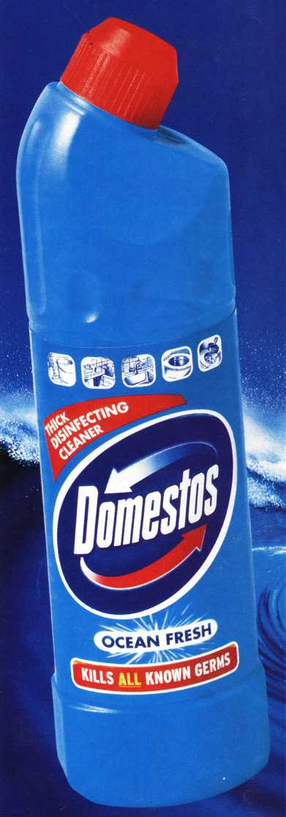
- Громадяни! Перед тим, як застосовувати будь-який засіб, необхідно уважно прочитати всі вимоги та рекомендації, наведені на упаковці чи в інструкції щодо використання і суворо дотримуватися їх (особливо ретельно – при роботі з отрутохімікатами). Хімічні засоби необхідно застосовувати лише в таких кількостях, які вказані в інструкції.

- Не можна нахилятися низько над ємкостями з хімічними речовинами (а тим більше нюхати їх, сильно втягуючи повітря) та над рідиною, що кипить, особливо при вливанні в неї нової порції рідини чи всипання порошку. Гарячі рідини не можна виливати в скляний посуд.
- Правила безпеки стосуються і аерозольних балончиків. Вони повинні зберігатися у вертикальному положенні, подалі від джерел тепла. При розпиленні з балончика не можна палити, запалювати газові горілки. Балончики ні в якому випадку не можна давати дітям. Їх не можна розбирати і не рекомендується викидати до повного використання вмістимої речовини.
При використанні отрутохімікатів для боротьби зі шкідниками на присадибній ділянці, а також для знищення комах та гризунів в помешканні, необхідно виконувати встановлені правила безпеки. Всі роботи з отрутохімікатами необхідно проводити в спеціальному одязі – халаті, комбінезоні, надягати гумові рукавички. Рекомендується також користуватись захисними окулярами та марлевою пов'язкою чи респіратором для захисту органів дихання (особливо при оприскуванні рослин). Після роботи необхідно вимити руки і лице з милом, прополоскати ротову порожнину. Робочий одяг необхідно випрати.
Якщо після роботи залишились невикористані розчини отрутохімікатів, то їх ні в якому випадку не можна зливати у каналізацію, водоймище чи річку; їх необхідно закопати в землю у віддаленому від помешкання місці.
При обробці отрутохімікатами приміщення, необхідно винести з нього всі харчові продукти, кухонний посуд, домашніх тварин та птахів, а також акваріуми.

Слід пам'ятати, що не варто створювати в квартирі значних запасів побутових хімічних препаратів, оскільки це призводить до збільшення концентрації токсичних випарів в жилих приміщеннях.
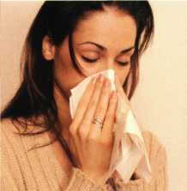    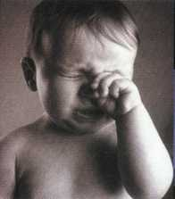 | Отруєння токсичними речовинами.  Ознаки: постійний кашель, головний біль, подразнення кон'юнктиви, втомленість, запаморочення, алергічні реакції шкіри, слабкість, носова кровотеча, галюцинації, нудота, блювання, порушення координації рухів, блідість шкіри, у тяжких випадках - втрата свідомості.  Перша долікарська допомога:  - Передусім треба якнайшвидше припинити подальше надходження отруйної речовини в організм. Якщо вона надходила з повітрям, слід вивести потерпілого з приміщення на свіже повітря або щонайшвидше провітрити приміщення. Розстібнути одяг, що затруднює дихання, зняти пасок; дати прополоскати рот і горло розчином питної соди (1 чайна ложка на склянку теплої води).  - Дати понюхати нашатирний спирт на ваті (у жодному разі не з пляшечки, щоб уникнути опіку слизових оболонок верхніх дихальних шляхів).  - Якщо речовина потрапила на шкіру, необхідно якнайшвидше зняти її ватним або марлевим тампоном, добре обмити уражені місця теплою водою з милом. При появі на шкірі набряклості, почервоніння, пухирів або виразок закрити уражене місце чистим бинтом.  - При попаданні речовини в очі слід промивати їх великою кількістю теплої води протягом 15-20 хв., після чого накласти суху пов'язку.  - Якщо речовина потрапила в шлунок, то в першу чергу слід промити його - дати випити 5-6 склянок теплої води, потім, подразнюючи пальцями задню стінку глотки та корінь язика, викликати блювання. Таке промивання проводиться повторно доти, поки промивні води не стануть чистими. При будь-якому отруєнні - навіть у легких випадках - слід викликати лікаря. Для того щоб установити причину отруєння, потрібно розповісти лікарю всі обставини того, що відбулося, зберегти і передати у відповідну лабораторію залишки препарату, недопитої рідини або посуд, в якому вони знаходилися.
Надаючи допомогу при гострому отруєнні слід твердо пам'ятати, що вона є лише першою, невідкладною та долікарською, оскільки основне лікування проводитиме лікар. Разом із тим надзвичайно важливо не тільки знати, яким чином швидко та правильно її слід проводити, але й оволодіти необхідними навиками.

ГРОМАДЯНИ!
ПАМ'ЯТАЙТЕ! Дотримання всіх вищезазначених простих правил, а також інструкцій щодо правильного застосування препарату забезпечить безпеку при роботі з засобами побутової хімії та отрутохімікатами.

Навчально - методичний центр ЦЗ та БЖД Хмельницької області

